科普文章

主題:蚊子
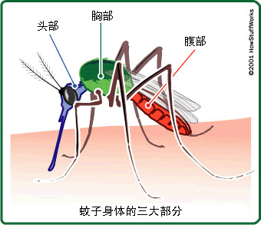
蚊子,屬雙翅目蚊科,在台灣日常生活中很常見, 因為台灣處於四面環水緯度又不高,因此一年四季皆可找到蚊子的蹤跡,而全世界蚊科昆蟲約在2000~3000種之間，台灣約有100多種。
其中雄性雌性大不同,雄蚊吸取花蜜等植物汁液，並不會吸血。而雌蚊吸血是為了產卵;當牠吸血後，會將血液貯存於消化管之中，然後逐漸消化吸收，卵巢在吸收血液中養分後，卵粒逐漸成熟，約在吸血4～5日後產卵。
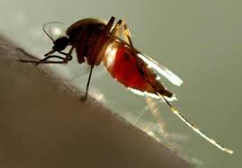
Q: 蚊子吸食不同血型人的血液後，會不會發生血液的凝固反應？
A: 不可能,因為蚊子吸血後通常是一次就吸飽的，EX:蚊子吸入A型人的血液後，是不會馬上再吸其他人的血液。再者，人類輸血是在血管中進行，而蚊子吸入血液是在消化管內吸收的，血液進入消化管後很快地被消化吸收掉，所以當牠再吸入第二個人之血液時，第一個人的血液已部分被消化掉了。
PS:除此之外，蚊子的唾液腺也會分泌防止凝血反應的物質。

